2017 m. 52–2018 m. 3 sav. (2017 m. gruodžio 25–2018 m. sausio 21 d.)

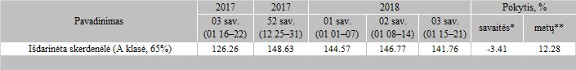

\*lyginant 2018 m. 3 savaitę su 2017 m. 2 savaite

\*\*lyginant 2018 m. 3 savaitę su 2017 m. 3 savaite

Pastaba: vidutinės kainos skaičiuojamos svertiniu būdu